**UNIVERSITY OF MANAGEMENT AND FUTURE TECHNOLOGIES**

**KOMMUNIKATSIYA VA RAQAMLI TEXNOLOGIYALAR KAFEDRASI**

**Fan:** Algoritmlarni loyihalashtirish va tahlil qilish

**№2 МUSTAQIL TOPSHIRIQ HISOBOTI**

**Mavzu: Avtomobillarni ijara tizimi**

Guruh: M020-23KIDT

Bajardi:Raxmonov Sh.

Tekshirdi: Umarov M

Toshkent – 2024

Avtomobillarni ijara tizimi hozirgi kunda juda ommalashgan xizmat ko‘rsatish turlaridan biridir. Ushbu tizim qisqa yoki uzoq muddatga avtomobilni vaqtincha foydalanish uchun berishga asoslangan. Ijara tizimi foydalanuvchilarga o‘zlarining ehtiyojlariga mos avtomobilni tanlash, undan foydalanish va zarur hollarda qaytarib topshirish imkonini beradi.

**1. Ijara tizimining asoslari**

* **Tushunchalar:** Avtomobil ijarasi — avtotransport vositasini ma’lum bir to‘lov evaziga vaqtincha foydalanishga berish jarayoni.
* **Turlari:**
  + Qisqa muddatli ijara (soatlik yoki kunlik)
  + Uzoq muddatli ijara (oylik yoki yillik)
  + Kompaniyalarga korporativ ijara
  + Shaxsiy foydalanuvchilar uchun ijara

**2. Ishlash prinsipi**

Ijara jarayoni odatda quyidagi bosqichlardan iborat:

1. **Ro‘yxatdan o‘tish:** Foydalanuvchi shaxsiy ma’lumotlarini tizimda ro‘yxatdan o‘tkazadi.
2. **Avtomobil tanlash:** Mavjud avtomobillar orasidan ehtiyojiga mosini tanlaydi.
3. **Shartnoma tuzish:** Ijara shartlari kelishiladi va to‘lov amalga oshiriladi.
4. **Avtomobilni olish:** Foydalanuvchi avtomobilni belgilangan joydan oladi.
5. **Foydalanish va topshirish:** Foydalanuvchi avtomobilni foydalanganidan so‘ng, kelishilgan vaqtda qaytarib topshiradi.

**3. Texnologik platforma**

Bugungi kunda avtomobil ijarasi ko‘p hollarda onlayn platformalar orqali amalga oshiriladi. Platforma foydalanuvchi va xizmat ko‘rsatuvchi kompaniya o‘rtasida vositachilik qiladi.

**Asosiy komponentlar:**

* **Mobil ilovalar va veb-saytlar:** Ro‘yxatdan o‘tish, avtomobil tanlash va to‘lov qilish imkoniyati.
* **GPS kuzatuv tizimi:** Avtomobilni real vaqtda kuzatish.
* **To‘lov tizimlari integratsiyasi:** Plastik kartalar va elektron to‘lovlar orqali to‘lovlarni amalga oshirish.

**4. Biznes modeli**

Ijara kompaniyalari turli xil biznes modellar asosida ishlaydi:

* **To‘g‘ridan-to‘g‘ri ijara:** Kompaniya o‘z avtomobillarini ijaraga beradi.
* **Platforma asosida:** Tashkilot boshqa kompaniyalar avtomobillarini ijaraga beruvchi vositachi sifatida ishlaydi (masalan, Uber, Yandex Drive).
* **Obuna tizimi:** Uzoq muddatli xizmatlar uchun obuna rejasi taqdim etiladi.

Dastur codi

1. # Foydalanuvchi sinfi
2. class User:
3. def __init__(self, user_id, name, email):
4. self.user_id = user_id
5. self.name = name
6. self.email = email
7. def register(self):
8. print(f"{self.name} ro'yxatdan o'tdi.")
9. # Avtomobil sinfi
10. class Car:
11. def __init__(self, car_id, model, price_per_day):
12. self.car_id = car_id
13. self.model = model
14. self.price_per_day = price_per_day
15. self.is_available = True
16. def display_info(self):
17. status = "mavjud" if self.is_available else "band"
18. print(f"Model: {self.model}, Narxi: {self.price_per_day} so'm/kun, Holati: {status}")
19. # Ijara sinfi
20. class Rental:
21. def __init__(self, user, car, rental_days):
22. self.user = user
23. self.car = car
24. self.rental_days = rental_days
25. def start_rental(self):
26. if self.car.is_available:
27. self.car.is_available = False
28. total_cost = self.rental_days * self.car.price_per_day
29. print(f"{self.user.name} {self.car.model} avtomobilini {self.rental_days} kunga ijaraga oldi. Umumiy narx: {total_cost} so'm")
30. else:
31. print(f"{self.car.model} avtomobili hozir band.")
32. def end_rental(self):
33. self.car.is_available = True
34. print(f"{self.user.name} {self.car.model} avtomobilini qaytarib topshirdi.")
35. # Asosiy jarayonlar
36. def main():
37. # Foydalanuvchilar va avtomobillarni yaratish
38. user1 = User(1, "Ali", "ali@example.com")
39. car1 = Car(101, "Chevrolet Cobalt", 150000)
40. # Ro'yxatdan o'tish va avtomobil tanlash
41. user1.register()
42. car1.display_info()
43. # Ijara jarayoni
44. rental1 = Rental(user1, car1, 3) # 3 kunlik ijara
45. rental1.start_rental()
46. car1.display_info()
47. # Avtomobilni qaytarish
48. rental1.end_rental()
49. car1.display_info()
50. if __name__ == "__main__":
51. main()

**1. Avtomobilni ijara jarayoni bosqichlari:**

markdown

Copy code

Ro‘yxatdan o‘tish → Avtomobil tanlash → Shartnoma tuzish → Avtomobilni olish → Foydalanish → Qaytarish

**2. Tizim arxitekturasi:**

java

Copy code

Foydalanuvchi → Mobil ilova / Veb-sayt → Ijara platformasi → Avtomobil parki (kompaniya bazasi)

**3. Biznes modeli sxemasi:**

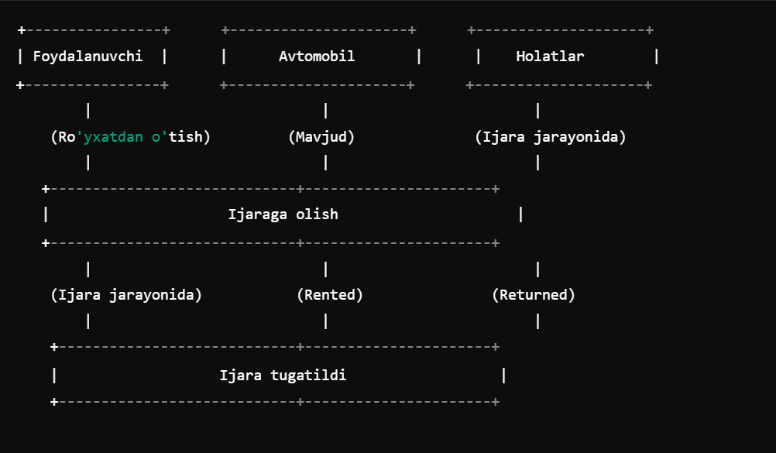

StateChart diagrammasida ko’rinishi

Avtomobil egalari → Ijara platformasi ← Foydalanuvchilar

**6. Ijara tizimining afzalliklari va kamchiliklari**

**Afzalliklari:**

* Avtomobil sotib olish zaruriyati yo‘q.
* Xarajatlar va texnik xizmat ko‘rsatish masalalari yechiladi.
* Qulay va tezkor xizmat.

**Kamchiliklari:**

* Doimiy to‘lovlar.
* Avtomobilni vaqtida qaytarish majburiyati.
* Zararlardan sug‘urta qilish zarurati.

**Xulosa**

Avtomobillarni ijara tizimi transport bozorida muhim o‘rin tutadi. Ushbu tizim, ayniqsa, shaharlarda hayot sifatini yaxshilash va transportdan samarali foydalanishni ta’minlash uchun qulay vositadir. Ijara tizimini rivojlantirish uchun texnologiyalarni doimiy yangilash va mijozlarga qulaylik yaratish asosiy omil hisoblanadi.